天津市专业技术人员继续教育培训网
在线学习平台
二级管理员使用手册
tjjxjy.chinahrt.com



服务热线：400-0666-099
咨询热线：022-28013597
022-28013599

目录
1 登陆系统 1
1.1 登录系统 1
2 系统管理 1
2.1 学员管理 1
2.2 自定义用户报表 3
3 培训管理 3
3.1 培训档案管理 3
3.2 综合查询 4
4 报表统计 5
4.1 系统统计 5
4.2 培训计划运行 6
4.3 培训班运行 8
4.4行政属地统计 9
4.5综合报表 9

登陆系统

登录系统
用户登陆http://tjjxjy.chinahrt.com/，进入登录框界面，输入相关培训主管的登录信息（用户名及密码，以上信息向培训管理员申请），然后点击“登录”按钮。如图1.1
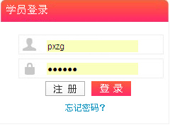
图1.1登录界面
培训主管输入登录信息后进入培训主管的管理页面。“导航栏”主要由“系统管理”、“培训管理”、“报表统计”模块组成。如图1.2.
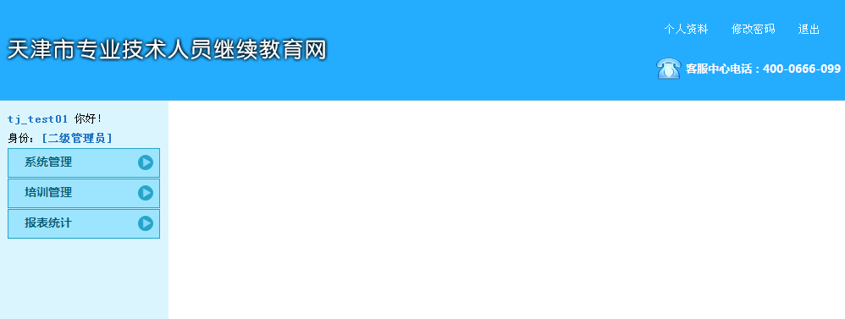
图1.2管理界面

系统管理

学员管理
培训主管根据自己的管辖范围，管理管辖范围内的学员。根据组织机构树查看相应组织机构的学员。如图2.1.1
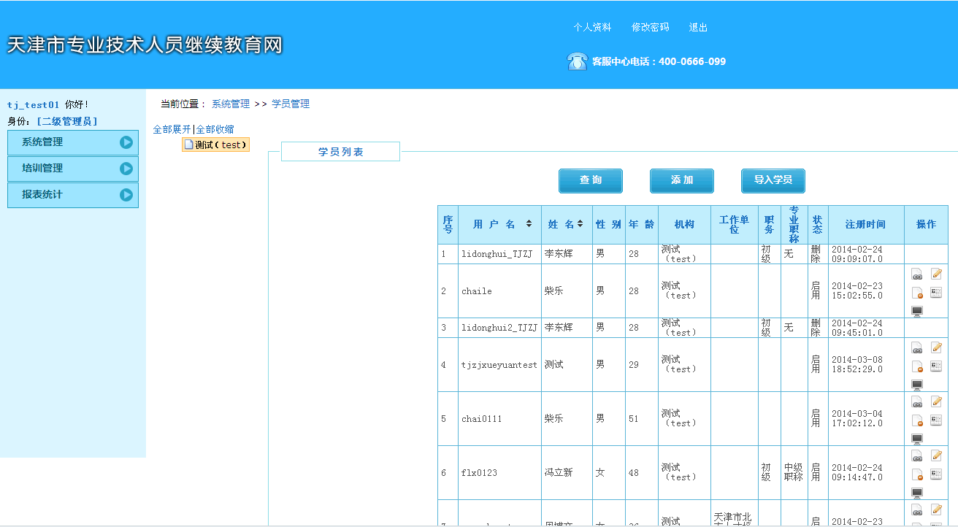
组织架构树
图2.1.1学员管理
“查询”输入相关的查询条件，查询到符合条件学员信息。选择“操作”里面“查看详细信息”查看学员的详细信息，“修改”修改学员的基本信息，“删除”删除某个学员，“重置密码”重置一个默认的学员密码，“停用”学员的状态变成停用状态将无法登录平台学习，“启用”学员将可以继续登录平台学习。（如2.1.2）
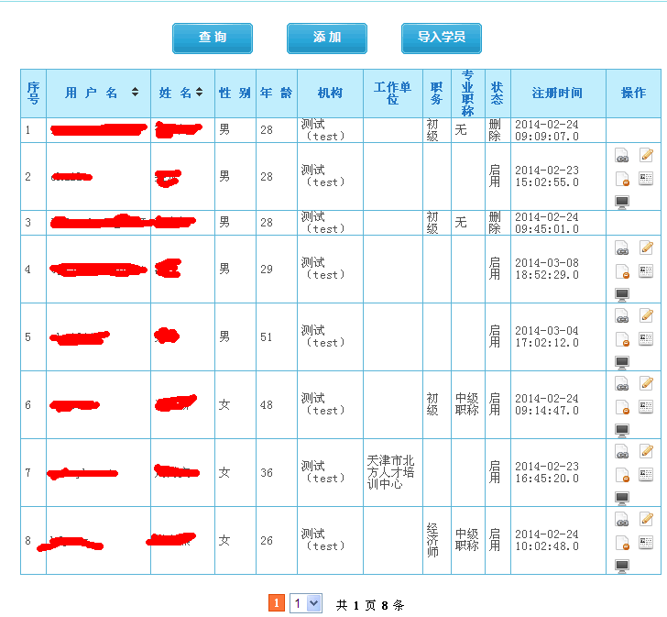
依次为：
查询，
修改，
删除，
重置密码，
停用。
图2.1.2学员管理

添加单个学员，选择“添加”输入学员的基本信息保存，添加单个学员成功。如果批量导入学员选择“导入学员”下载导入学员模板，填写必要的信息保存Excel表，“浏览”上传填写完整的学员信息表，选择“导入”提示“导入学员的任务已经创建，。（如图2.1.3）
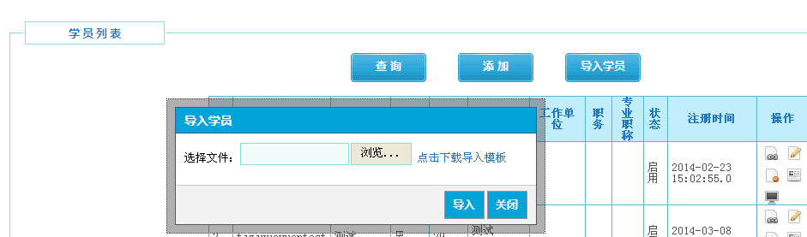
图2.1.3导入学员

自定义用户报表
点击系统管理下的“自定义用户报表”按钮，选择相关的行与列的属性，可以导出所属组织架构下的符合条件的相关学员数据。导出的报表系统为excel格式，可以用作线下统计编辑。如图2.2.1
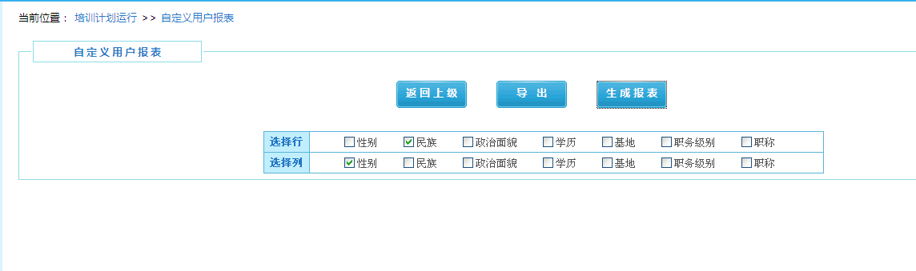
图2.2.1导出报表

培训管理

培训档案管理
选择“培训档案管理”进入学员列表，选择“查询”根据查询条件快速查询到学员，选择查看学员的详细信息。选择查看学员的档案信息。（如图3.1.1）
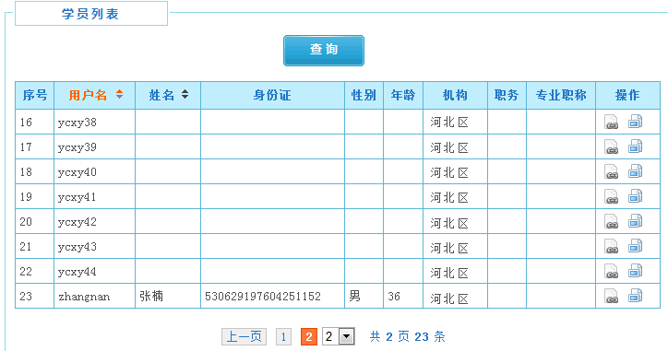
图3.1.1学员档案管理
选择进入档案列表，列表显示参加的培训计划的档案信息，选择查看档案显示该培训计划档案的详细信息。选择档案盖章为该档案盖章。

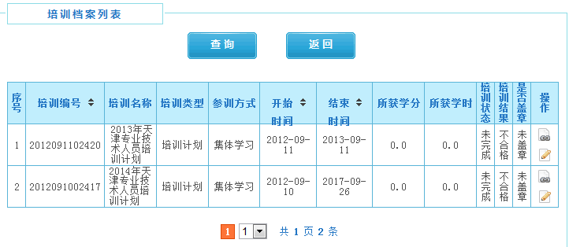

综合查询
点击培训管理下的“综合查询”按钮，点击“查询”按钮，可根据不同的属性条件查询，如图3.2.1.点击选择对勾下，可以批量选择学员人数，进行批量档案盖章或者导出相关属性列表线下执行盖章。
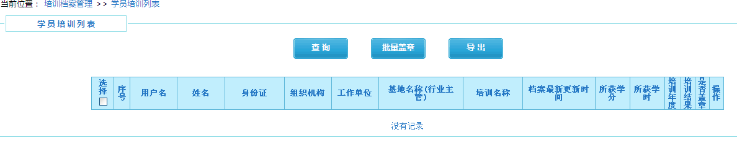
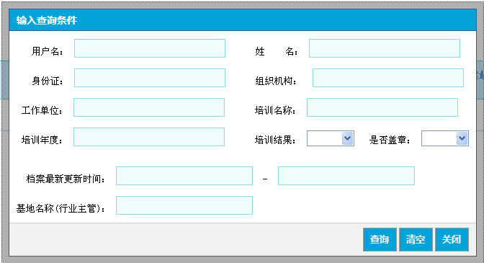
图3.2.1综合查询

报表统计

系统统计
选择“系统统计”进入系统统计页面，柱状图显示最近七天登录人数。（如图4.1.1最近七天登录统计）
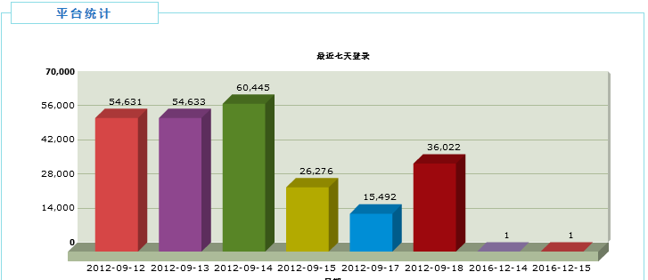
图4.1.1最近七天登录统计
选择“培训计划”显示培训计划的注册人数、参训人数和完成人数，以图形的形式展示人数统计。（如图4.1.2培训计划统计）
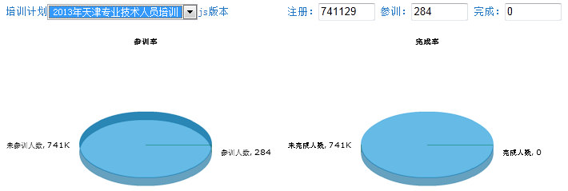
图4.1.2培训计划统计

培训计划运行
选择培训计划运行进入培训计划列表，选择查看报表。（如图4.2.1培训计划列表）
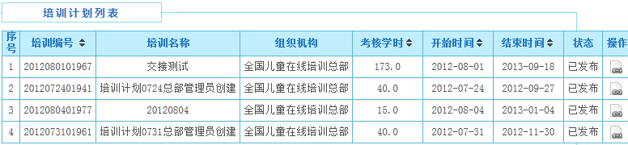
图4.2.1培训计划列表

进入培训计划报表，报表维度选择“组织维度”或“按课程维度”。
选择“组织维度”选择培训计划，报表的起止日期，选择查询，显示符合条件的查询结果。选择“导出Excel”将数据以Excel表格的形式导出。选择“操作”中的“下属部门”查看下属部门的统计报表，如果该组织机构没有下属部门选择提示“该组织机构没有下属部门统计数据”。选择“直属人员”查看该单位下的人员的学习情况统计，如果该组织机构没有下属任务选择“直属人员”提示“该部门没有直属人员统计数据”。（如图4.2.2培训计划报表）
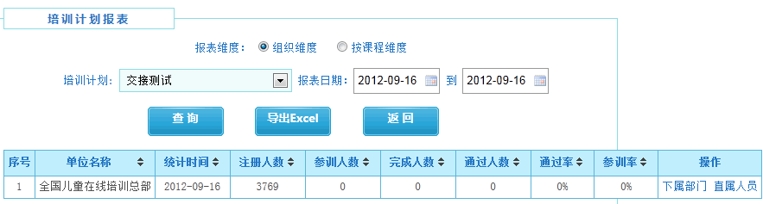
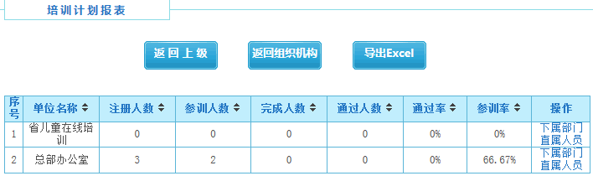
图4.2.2培训计划报表
选择“按课程维度”、培训计划和报表日期的信息，选择“查询”。在“操作”下选择“课程学员报表”查看购买该课程的学员的信息。（如图4.2.3课程维度培训计划报表）
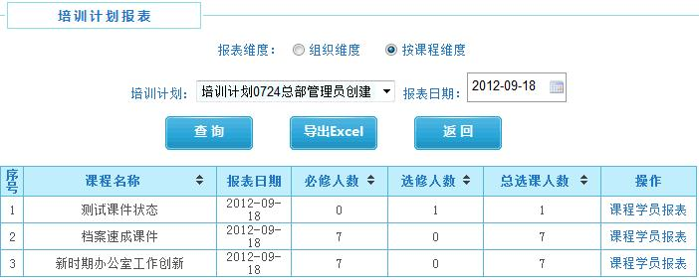
图4.2.3课程维度培训计划报表

培训班运行
选择培训计划运行进入培训计划列表，选择查看报表。（如图4.3.1培训班列表）
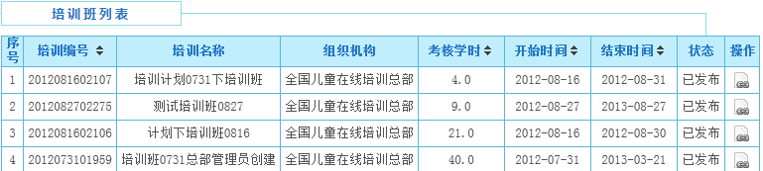
图4.3.1培训班列表

进入培训计划报表，报表维度选择“组织维度”或“按课程维度”。
选择“组织维度”选择培训班，报表的起止日期，选择查询，显示符合条件的查询结果。选择“导出Excel”将数据以Excel表格的形式导出。选择“操作”中的“下属部门”查看下属部门的统计报表，如果该组织机构没有下属部门选择提示“该组织机构没有下属部门
统计数据”。选择“直属人员”查看该单位下的人员的学习情况统计，如果该组织机构没有下属任务选择“直属人员”提示“该部门没有直属人员统计数据”。（如图4.3.2培训班报表）
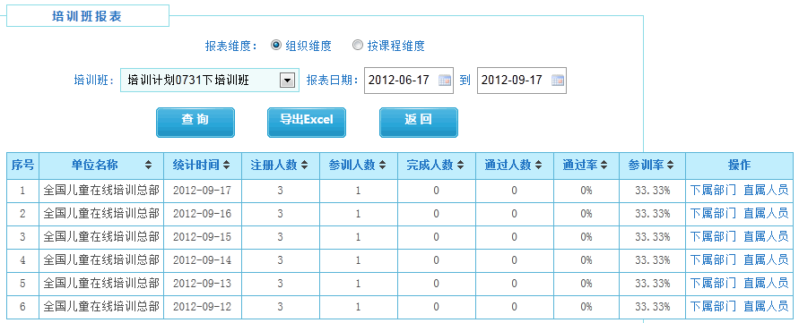
图4.3.2培训班报表
选择“按课程维度”、培训班和报表日期的信息，选择“查询”。在“操作”下选择“课程学员报表”查看购买该课程的学员的信息。（如图4.3.3课程维度培训班报表）
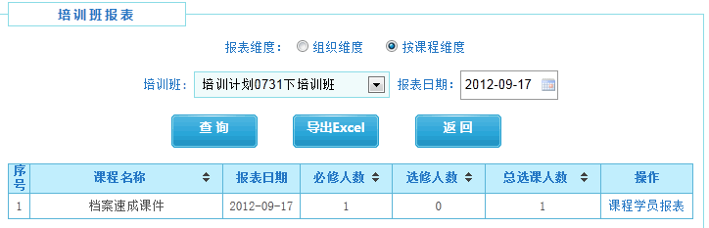
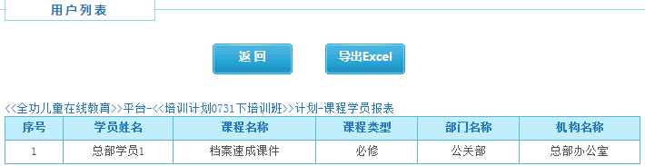
图4.3.3课程维度培训班报表

行政属地统计
点击报表统计中的“行政属地统计”按钮。可选择一个计划名称+一个统计日期，点击查询按钮，即可显示出该计划下，按照各个区县统计出的注册人数，参训人数，完成人数，点击最后的操作按钮，即可查询该区县系统下，注册人员的全部详细信息。如图4.4.1
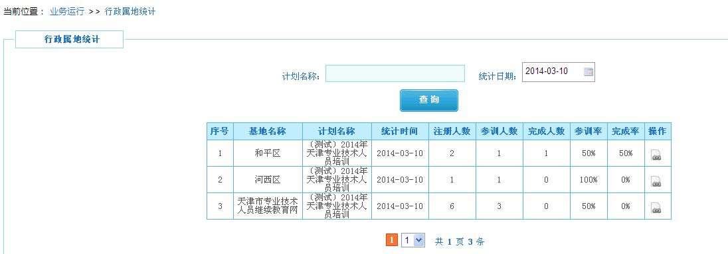
图4.4.1行政属地统计

综合报表
点击报表统计下的“综合报表”按钮，如图4.5.1.，选择培训计划，组织结构，并选择按计划查询还是按课程查询。
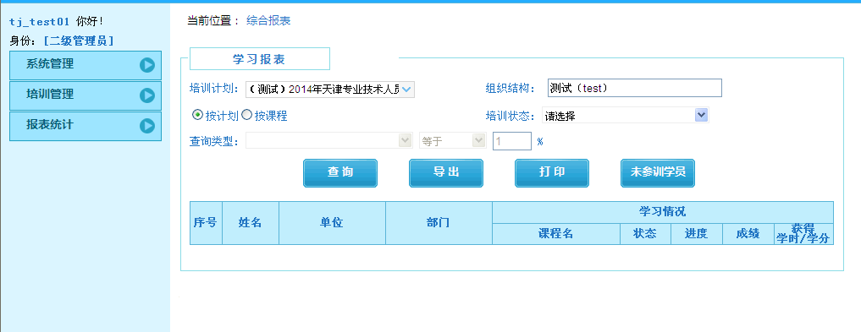
图4.5.1综合报表

选择培训状态，如图4.5.2所示，不选择培训状态默认为全部人员信息。
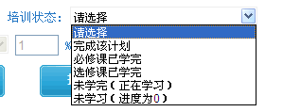
图4.5.2培训状态选择
选择按计划查询则可以查询计划下的全部学员学习情况。选择按课程查询，可以选择某一门课程进行查询学员的某一门课程学习情况。如图4.5.3
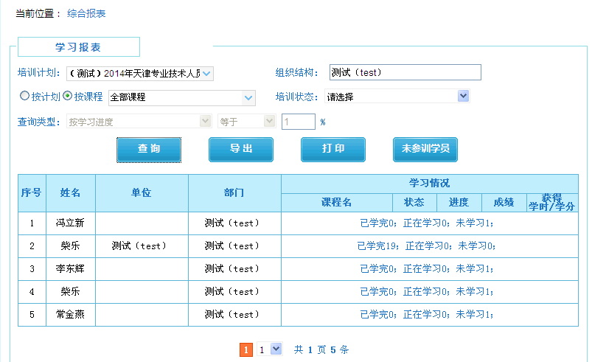
图4.5.3查询情况

5 开票管理
学员选择课程并且网上支付后可以在学员端提出开具正式发票的申请，并注明发票抬头，一级培训主管和二级培训主管均可以见到申请开具发票以及已经开具发票的学员数据。我们将在10个工作日内开具正式发票，可以到中国北方人才市场一楼5号窗口领取。路途较远的区县可以安排统一到区县领取。

天津市专业技术人员继续教育网
在线学习平台
服务热线：400-0666-099
政策咨询热线： 022-28013599 12333
培训管理员电话：022-28013597
网址： tjjxjy.chinahrt.com

